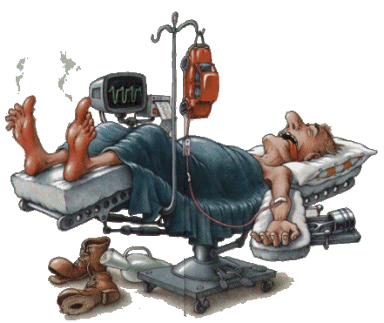

REVEIL DE L’OPERE

Suite à une crise cardiaque, un homme subit une chirurgie à cœur ouvert.

ll se réveille après l'opération et se trouve soigné par des religieuses
dans un hôpital catholique.
Comme il retrouvait ses esprits, une religieuse lui demande comment
il allait payer ses soins.
Elle lui demande s'il a une assurance maladie.
Il répond d'une petite voix encore faible:
"pas d'assurance maladie"
Elle "Avez-vous de l'argent à la banque"
Il répond:
"Pas d'argent à la banque".
Elle poursuit:
"Avez-vous un membre de votre famille qui peut vous aider"?
Il dit :
"je n’ai qu'une sœur, vieille-fille, qui est religieuse dans un couvent".
La sœur se fâche et lui dit:
"Les religieuses ne sont pas des vieilles-filles, elles sont mariées à Dieu"!!
Et le patient de lui répondre:
« Alors envoyez la facture à mon beau frère »

